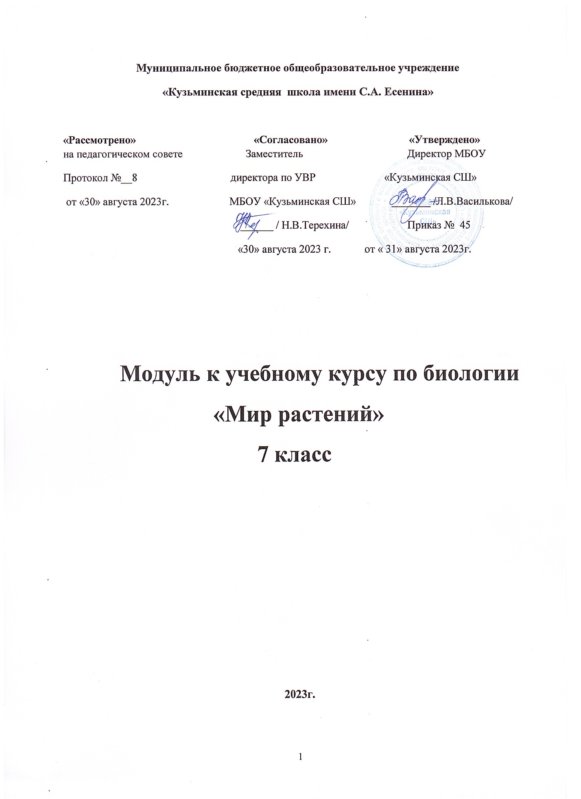

2023г.

Пояснительная записка
Рабочая программа составлена на основании следующих документов:
- Федеральный закон РФ от 29.12.2012 № 273-ФЗ "Об образовании в Российской Федерации«, ст. 2, п. 9;
- Федеральный государственный образовательный стандарт;
- письмо Министерства образования и науки РФ от 19 апреля 2011 г. № 03-255 «О введении федерального государственного образовательного стандарта общего образования»;
- приказ Министерства образования и науки РФ № 1577 от 31.12.2015 г. «О внесении изменений в ФГОС ООО, утверждённый приказом Министерства образования и науки РФ от 17.12.2010 г. № 1897»;
- методические рекомендации по вопросам введения ФГОС ООО, письмо Министерства образования и науки РФ от 07.08.2015 г. № 08-1228;
- письмо Министерства образования и науки РФ № 08-1786 от 28.10.2015 г. «О рабочих программах учебных предметов»;
Программа знакомит учащихся с особенностями строения и жизнедеятельности живых организмов, условиями среды их обитания, а так же с происхождением представителей различных таксономических единиц. Путем систематического изучения, сравнения, описания и оценки учащиеся учатся осознанно воспринимать явления живой природы. В свою очередь, это помогает улучшить у детей такие качества, как способность к детальному и последовательному наблюдению и умению логично излагать свои мысли с использованием специфических понятий и терминов. Курс значительно расширяет школьный курс биологи
В школьном курсе «Биология» недостаточно времени уделяется изучению многообразию видов органического мира, в результате не охватывается0 материал, который очень интересен обучающимся.
Данный курс знакомит обучающихся с многообразием представителей живой природы. Задача курса - значительное расширение знаний учащихся о видовом многообразии царств живой природы.
Место курса в учебном плане: 1 раз в неделю 34 часа в год.
Цели
- Формирование у обучающихся понятий о систематике
- Расширение и углубление знаний о видовом многообразии
- Воспитание бережного отношения к природе
- Повышение интереса обучающихся к биологии
- Формирование базовых компетентностей обучающихся
Задачи
- Познакомить обучающихся с основными таксономическими единицами
- Познакомить обучающихся с видовым разнообразием Простейших
- Познакомить обучающихся с видовым разнообразием Грибов
- Познакомить обучающихся с видовым разнообразием Растений
- Расширить знания обучающихся о влиянии человека на окружающую среду
- Воспитывать бережное отношение к природе
Ожидаемые результаты работы по программе и методика его оценки.
В результате работы по программе обучающиеся получат более широкие знания о многообразии органического мира.

Формы организации учебной деятельности.
Мини-лекции; доклады обучающихся; видео-уроки; игровые формы.

Требования к результатам освоения обучающимися программы курса внеурочной деятельности: Личностные результаты освоения программы курса внеурочной деятельности:
- - формирование готовности и способности обучающихся к саморазвитию и самообразованию на основе мотивации к обучению и познанию;
- - формирование целостного мировоззрения, соответствующего современному уровню развития науки и общественной практики;
- - формирование осознанного, уважительного и доброжелательного отношения к другому человеку, его мнению; готовности и способности вести диалог с другими людьми и достигать в нем взаимопонимания;
- - формирование коммуникативной компетентности в общении и сотрудничестве со сверстниками, взрослыми в процессе образовательной, общественно полезной, учебно-исследовательской, творческой и других видов деятельности
- - формирование основ экологической культуры соответствующей современному уровню экологического мышления.
Метапредметные результаты освоения программы курса внеурочной деятельности:
- умение самостоятельно определять цели своего обучения, ставить и формулировать для себя новые задачи в учебе и познавательной деятельности;
- умение самостоятельно планировать пути достижения целей, осознанно выбирать наиболее эффективные способы решения учебных и познавательных
задач;
- умение соотносить свои действия с планируемыми результатами, осуществлять контроль своей деятельности в процессе достижения результата, определять способы действий в рамках предложенных условий и требований, корректировать свои действия в соответствии с изменяющейся ситуацией;
- умение оценивать правильность выполнения учебной задачи, собственные возможности ее решения;
- умение определять понятия, устанавливать причинно-следственные связи, строить логическое рассуждение и делать выводы;
- умение создавать, применять и преобразовывать знаки и символы для решения учебных задач;
- умениеорганизовывать совместную деятельность с учителем и сверстниками; работать индивидуально и в группе: находить общее решение и разрешать конфликты на основе согласования позиций и учета интересов;
- планирования своей деятельности; владение устной и письменной речью;
- формирование компетентности в области использования информационно коммуникационных технологий (далее ИКТ– компетенции);

Предметные результаты освоения программы курса внеурочной деятельности:
- формирование системы научных знаний о живой природе, закономерностях ее развития, исторически быстром сокращении биологического разнообразия в биосфере в результате деятельности человека, для развития современных естественно-научных представлений о картине мира;
- формирование основ экологической грамотности: способности оценивать последствия деятельности человека в природе, влияние факторов риска на здоровье человека; выбирать целевые и смысловые установки в своих действиях и поступках по отношению к живой природе, здоровью своему и окружающих, осознание необходимости действий по сохранению биоразнообразия и природных место обитаний видов растений и животных;

Календарно- тематическое планирование

№ | Название разделов, тем занятий |  | Кол-во часов | Формы
1. | Многообразие организмов. |  | 1
1-2. | Классификация организмов. |  | 1 | Урок лекция презентация.
3. | Систематика организмов. |  | 1 | Видео урок
4. | Практическая работа. Техника безопасности при работе в кабинете. Увеличительные приборы. |  | 1 | Практикум
5. | Практическая работа. Устройство микроскопа, работа с ним. |  | 1 | Практикум
6. | Практическая работа «Изучение строения водорослей.» |  | 1 | Практикум
7. | Лабораторная работа «Строение мха» |  | 1 | Практикум
8. | Мхи в жизни человека |  | 1 | Презентация
9. | Удивительный мир папоротникообразных. |  | 1 | Урок лекция презентация
10. | Лабораторная работа «Внешнее строение хвоща» |  | 1 | Практикум
11. | Практическая работа «Внешнее строение папоротника» |  | 1 | Практикум
12. | Практическая работа «Внешнее строение шишек и семян сосны» |  | 1 | Практикум
13. | Практическая работа «Внешнее строение хвои, шишек лиственницы» |  | 1 | Практикум
14. | Удивительный мир растений |  | 1 | Урок-игра
15. | Практическая работа «Определение растений» |  | 1 | Практикум
16. | Практическая работа «Определение растений» |  | 1 | Практикум
17. | Практическая работа «Определение растений» |  | 1 | Практикум
18. | Викторина «Культурные растения, их использование» |  | 1 | Урок – игра
19. | Лекарственные растения |  | 1 | Презентация
20. | Растения из «Красной книги» |  | 1 | Презентация
21. | Растения из «Красной книги Рязанской области | « | 1 | Презентация
22. | Охраняемые территории: заповедники, заказники, национальные парки |  | 1 | Презентация
23 | Жизненные формы растений природных сообществ |  | 1 | Презентация
24. | Комнатные растения . |  | 1 | Урок –сам. поиск
25. | Культурные растения Рязанской области. |  | 1 | презентация
26. | Декоративные растения. |  | 1 | Презентация
27. | Декоративное оформление клумб. |  | 1 | Урок –сам. поиск
28. | Многообразие бактерий |  | 1 | Урок лекция презентация
29. | Бактерии в жизни человека. |  | 1 | Презентация
30. | Шляпочные грибы Рязанской области. |  | 1 | Презентация
31. | Роль грибов в жизни человека. |  | 1 | Презентация
32. | Строение плесневых грибов. |  | 1 | Практикум
33. | Обобщающий урок по темам курса |  | 1 | Видео урок
34. | Игра «Путешествие в мир природы» |  | 1 | Урок- игра

